|  |  |
| --- | --- |
| **Töö number:** | 2017-0111 |
| **Objekti aadress:** | Häädemeeste vald |
| **Tellija** | Maanteeamet |
| **Projekteerija** | Skepast&Puhkim OÜ  Laki 34, 12915 Tallinn  Telefon: +372 664 5808; e-post: info@skpk.ee  Registrikood: 11255795;  MTR registreeringu number: EEP000894 |
| **Ehitusprojekti staadium:** | Põhiprojekt |
| **Kuupäev** | 28.11.2018 |
| Põhimaantee nr 4 (E67) Tallinn-Pärnu-Ikla km 133,4 – 143 Pärnu - Uulu lõigu | |
| Tasuvusarvutus | |
|  | |

|  |  |
| --- | --- |
|  |  |
| Versioon | **1** |
| Kuupäev | **14.11.2019** |
| Koostanud: | **Peeter Skepast** |
| Kontrollinud: |  |
| Kooskõlastanud: | **Mart Michelis** |
|  |  |
| Projekti nr | **2017-0111** |
|  |  |

|  |
| --- |
| SKEPAST&PUHKIM OÜ  Laki põik 2  12915 Tallinn  Registrikood 11255795  tel +372 664 5808  e-mail info@skpk.ee  [www.skpk.ee](http://www.skpk.ee) |

Lisad

Lisa 1 Tulu-kulu analüüsi diskonteeritud rahavood, €

Lisa 2 Finantsanalüüsi diskonteeritud rahavood, €

Sisukord

1. Tasuvusarvutus (tulu-kulu analüüs) 5

1.1. Sissejuhatus 5

1.2. Olemasolev olukord 5

1.2.1. Liiklusõnnetused 7

1.3. Metoodika 8

1.4. Liiklusprognoos 9

1.5. Kulude ühikhinnad 9

1.6. Tulu-kulu analüüsi tulemused 12

1.7. Tundlikkusanalüüs 13

2. Finantsanalüüs 14

3. Riskianalüüs 15

3.1. Riskianalüüsi metoodika 15

3.2. Riskide nimekiri 15

3.3. Riskimaatriks 18

3.4. Riskianalüüsi sisendväärtused 20

3.5. Riskianalüüsi tulemused 20

4. Kokkuvõte 22

**Lühendid**

AKÖL – aastane keskmine ööpäevane liiklus

EL – Euroopa Liit

ENPV – majanduslik ajaldatud puhasväärtus

LÕ – Liiklusõnnetused

na – *not applicable* (pole kohaldatav)

SMA – killustikmastiksasfalt

TEN-T - *Trans-European Transport Network*

TTÜ – Tallinna Tehnikaülikool

# Tasuvusarvutus (tulu-kulu analüüs)

Sissejuhatus

Maanteeamet (edaspidi tellija) ja Skepast&Puhkim OÜ (edaspidi konsultant) on omavahel sõlminud lepingu põhimaantee nr 4 (E67) Tallinn-Pärnu-Ikla km 133,4-143,0 asuva Pärnu-Uulu lõigu põhiprojekti koostamiseks. Antud teelõik asub Pärnu linnas ja Häädemeeste vallas Pärnu maakonnas. Käesolev liiklusuuring on üks osa konsultandi ja tellija vahel sõlmitud lepingujärgsest tööst ning on sisendiks põhiprojekti koostamisele. Projekti eesmärgiks on liiklusohutuse taseme tõstmine.

## Olemasolev olukord

Projekteeritav teelõik algab T4 ja T59 ristmikust (ristmik ise ei kuulu töömahtu) ja lõppeb T4 km 143,0 vahetult enne kõrvalmaantee nr 19333 Uulu-Soometsa-Häädemeeste ristmikku.

Tee kulgeb mööda suhteliselt sirget ja hea nähtavusega trassi. Esimene pool paikneb metsa vahel ning on ilma erilise asustuseta. Teisel poolel läheb tee mitme küla juurest läbi ning sellega seoses on tee ääres rohkesti mahasõite.

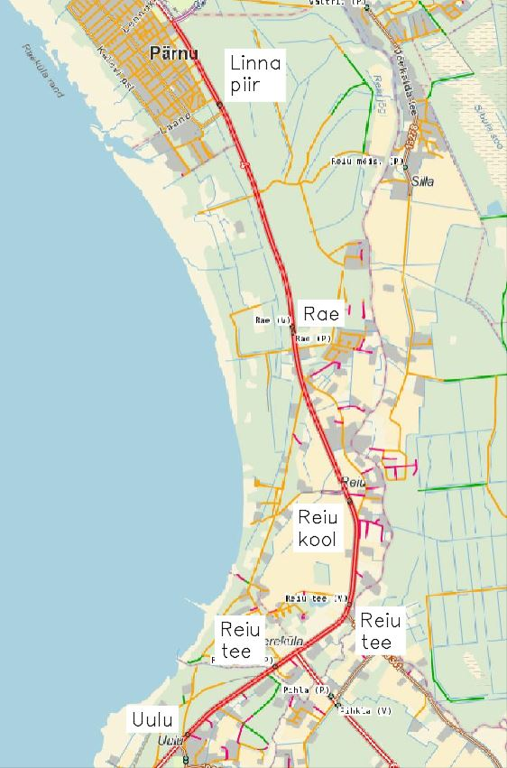

Joonis 3. Trassi skeem ja bussipeatuste asukohad

Projekteeritaval teelõigul on 5 paarisbussipeatust. Valdavalt kehtib teelõigu ulatuses lubatud suurim sõidukiirus 90 km/h. Kiiruspiirang 70 km/h on rakendatud Pärnu linna esisel alal ning Reiu küla Pärnu poolses otsas Tõllapulga ristmiku piirkonnas.

Pärnu – Uulu teelõigule jäävad järgmised ristmikud (vt Tabel 3):

Tabel 3. Ristmike loetelu

|  |  |  |
| --- | --- | --- |
| Risttee number | Risttee nimetus | Ristmiku pool |
| 59 | Pärnu - Tori | Vasakul |
| 6250108 | Lembitu tn | Paremal |
| 6250279 | Vambola tn | Paremal |
| 6250258 | Tarva tn | Paremal |
| 6250029 | Hirve tn | Paremal |
| 6250028 | Hiie tn | Paremal |
| 6250097 | Laane tn | Paremal |
| 6250206 | Rannametsa tee | Paremal |
| 8480023 | Taimla tee | Vasakul |
| 8480178 | Kure tee | Paremal |
| 8480001 | Rae tee | Paremal |
| 8480002 | Tõllapulga tee | Vasakul |
| 8480008 | Reiu kooli tee | Vasakul |
| 8480005 | Posti tee | Paremal |
| 1916 | Reiuranna tee | Paremal |
| 8480008 | Reiu kooli tee | Vasakul |
| 8480189 | Reiu – Veski tee | Vasakul |
| 8480009 | Viira I tee | Paremal |
| 19342 | Reiu tee | Vasakul |
| 6 | Valga - Uulu | Vasakul |
| 8480026 | Karu tee | Paremal |
| 8480204 | Orava tee | Vasakul |
| 8480207 | Vana – Paradiisi tee | Vasakul |
| 8480214 | Nõmmiku tee | Vasakul |
| 19333 | Uulu – Soometsa - Häädemeeste | Vasakul |

Mahasõite on Teeregistri andmetel 42.

Kanaliseeritud on ristmikud Rannametsa teega, Tõllapulga ja Rae teega, Reiuranna teega 1916 ning Valga-Uulu põhimaantee T6’ga. Lisaks on kanaliseeritud mahasõit Närepi kinnistule. Kõik mahasõidud on mingis ulatuses asfalteeritud. Maantee muldkeha on madal. Tee on asfaltkattega, sõidutee markeeritud ning muldkeha on tähistatud tähispostidega.

Eraldiseisvad jalg- ja jalgrattateed antud lõigul puuduvad ning liiklemiseks kasutatakse sõiduteed.

### Liiklusõnnetused

Maanteeameti teederegistri ja Eesti Liikluskindlustuse Fondi andmetel on põhimaantee Tallinn-Pärnu-Ikla km 133,4-143,0 asuval Pärnu-Uulu lõigul toimunud perioodil 2012-2017 kokku 31 liiklusõnnetust, milledes hukkus 1 ja vigastada sai 14 inimest (Tabel 2). Kõige rohkem õnnetusi on toimunud riigimaanteede T4 ja T6 ristmikul. Vaadeldaval lõigul on kõige sagedasemad õnnetuste kohad erinevate mahasõitude ja ristmike alad, millega seonduvalt on mitmeid tagant otsasõite ja külgkokkupõrkeid.

Tabel 2. Liiklusõnnetused

|  |  |  |  |  |
| --- | --- | --- | --- | --- |
| Jrk nr | Asukoht km | Kuupäev ja kellaaeg | Õnnetuse tüüp | Vigastatute/ hukkunute arv |
|
| 1 | 133,6 | 04.05.2017, 14:00 | Tagant otsasõit | 0 |
| 2 | 133,6 | 01.10.2016, 14:39 | Kokkupõrge ristmikul pöördel | 0 |
| 3 | 133,6 | 04.12.2015, 17:40 | Kokkupõrge ristmikul pöördel | 0 |
| 4 | 134,4 | 06.08.2015, 12:00 | Kokkupõrge reastumisel | 0 |
| 5 | 134,4 | 14.06.2015, 19:45 | Tagant otsasõit | 0 |
| 6 | 134,4 | 18.11.2014, 17:10 | Kokkupõrge ees liikuva sõidukiga | 2 vigastatut |
| 7 | 134,6 | 06.06.2016, 19:46 | Tagant otsasõit | 0 |
| 8 | 134,7 | 21.02.2012, 9:20 | Kokkupõrge ees liikuva sõidukiga | 0 |
| 9 | 135 | 07.01.2017, 14:30 | Tagant otsasõit | 0 |
| 10 | 135,3 | 18.09.2015, 19:30 | Tagant otsasõit | 0 |
| 11 | 136,9 | 13.07.2016, 17:10 | Tee või rajatise kahjustamine | 0 |
| 12 | 137,2 | 08.02.2017, 12:45 | Parkimisega seotud | 0 |
| 13 | 137,2 | 28.06.2017, 17:25 | Parkimisega seotud | 0 |
| 14 | 137,2 | 12.01.2016, 13:00 | Tagant otsasõit | 0 |
| 15 | 138,2 | 04.02.2017, 16:58 | Teelt väljasõit | 1 vigastatu |
| 16 | 138,4 | 08.03.2012, 20:30 | Kokkupõrge teel oleva takistusega | 0 |
| 17 | 139,3 | 27.07.2014, 14:14 | Kokkupõrge jalakäijaga | 1 hukkunu |
| 18 | 139,3 | 06.01.2017 | Rajatise kahjustamine | 0 |
| 19 | 139,7 | 17.06.2017, 18:15 | Tagant otsasõit | 0 |
| 20 | 139,8 | 01.02.2015, 8:20 | Kokkupõrge möödasõidul | 0 |
| 21 | 139,9 | 11.04.2014, 9:49 | Kokkupõrge ees liikuva sõidukiga | 1 vigastatu |
| 22 | 140,7 | 18.02.2013, 18:05 | Kokkupõrge seisva sõidukiga | 0 |
| 23 | 140,7 | 28.11.2012, 17:10 | Sõidukite külgkokkupõrge | 0 |
| 24 | 141,3 | 20.07.2013, 1:40 | Kokkupõrge jalakäijaga | 1 vigastatu |
| 25 | 141,4 | 13.07.2016, 17:20 | Kokkupõrge ees liikuva sõidukiga | 3 vigastatut |
| 26 | 141,4 | 31.08.2014, 10:00 | Kokkupõrge vastutuleva sõidukiga | 4 vigastatut |
| 27 | 141,4 | 12.12.2017, 8:10 | Kokkupõrge reastumisel | 0 |
| 28 | 141,4 | 19.04.2017, 17:10 | Kokkupõrge ristmikul pöördel | 0 |
| 29 | 141,4 | 25.06.2016, 20:25 | Kokkupõrge ristmikul pöördel | 1 vigastatu |
| 30 | 141,8 | 19.12.2012, 23:05 | Kokkupõrge sõidukiga küljelt | 1 vigastatu |
| 31 | 142,6 | 20.09.2012, 8:50 | Muu õnnetus | 0 |

Metoodika

Tulu-kulu analüüsi metoodiliseks aluseks on Euroopa Komisjoni juhend[1].

Analüüsi vaatlusperioodiks on 25 aastat. (soovituslik vaatlusperiood tee infrastruktuuriprojektidel on 25-30 aastat[2])

Diskontomääraks on võetud 4%.

Kuna lõigus paiknevate rajatiste osakaal investeeringus on ca 12% ja põhiteele teostatakse korrapärast perioodilist hoolet (taastusremont), on investeeringu jääkväärtuseks vaatlusperioodi lõpuks on 70%. (konsultandi eksperthinnang)

Tulu-kulu analüüsis võrreldakse kahte alternatiivi – 0-alternatiiv ja projekti alternatiiv.

**0-alternatiiv**

0-alternatiiviks on liikluse jätkumine olemasoleval trassil. Teelõigul tehakse tava- ja perioodilist hoolet.

**0-alternatiivi korral ei toimu vaatlusperioodi jooksul olulist liikluse suundumist alternatiivsetele trassidele.**

**Projekti alternatiiv**

Projekti alternatiivi on põhjalikult kirjeldatud „Põhimaantee nr 4 (E67) Tallinn-Pärnu-Ikla km 133,4 – 143 Pärnu - Uulu lõigu eelprojekt. **Seletuskiri, Skepast&Puhkim, 2018“**

Projekti alternatiivi olulisemad komponendid:

* 9,6 km 2+2 ristlõikega maanteed
* 2 eritasandilist liiklussõlme, sh 2 riste silda
* 1 jõe sild
* 4 kergliiklustee tunnelit
* 3 km kergliiklusteid
* 5 km kogujateid

Projekti alternatiivi kohaselt on ehitustööde teostamise kestus kaks aastat.

Teelõigul tehakse tava- ja perioodilist hoolet.

## Liiklusprognoos

Liiklusprognoosil on lähtutud tööst: „Põhimaantee nr 4 (E67) Tallinn-Pärnu-Ikla km 133,4-143,0 Pärnu-Uulu lõigu projekteerimine. Liiklusuuring ja prognoos“ Skepast&Puhkim 2018.

Liiklusuuringu käigus on analüüsitud senist liiklust, viidud läbi täiendavad liiklusloendused ning koostatud liiklusprognoos.

Prognoosi tulemuste kokkuvõte on esitatud Tabel 3.

Tabel . E67 prognoositud liiklussagedused

|  |  |
| --- | --- |
| Lõik | AKÖL 2045 |
| **Lõik 1 - 133,4-141,4** | 15304 |
| **Lõik 2 - 141,5-144,0** | 7489 |

0-alternatiivi keskmiseks kiiruseks on arvutustes sõltuv liiklussageduse kasvust piirides 85-70 km/h ja projektialternatiivi puhul 100 km/h.

Kulude ühikhinnad

**Projekti alternatiivi ehitusmaksumus**

Ehitusaastatel tehtavad projekti alternatiivi investeeringud on toodud Tabel 2.

Tabel Projektialternatiivi investeeringud

|  |  |
| --- | --- |
| Ehitusaastad | PROJ-ALT Investeering, € |
| Ehitusaasta 1 | 6 900 000 |
| Ehitusaasta 2 | 25 000 000 |
| Kokku | 31 900 000 |

Tulu-kulu analüüsis (edaspidi analüüsis) on investeeringu maksumusena kasutatud investeeringu maksumust ilma ettenägemata kuludeta ja ilma käibemaksuta.

**Tava- ja perioodiline hoole**

Analüüsis on kasutatud tavahoolde hinnad on esitatud Tabel 3.

Tabel Tavahoolduse ühikhinnad, allikas: <https://www.mnt.ee/et/tee/teehoole>

|  |  |
| --- | --- |
|  | Ühikhind käibemaksuta €/km aastas |
| Kattega teede suvihooldus, seisunditase 3 (ühe sõiduteega teelõigud) | 1 039 |
| Talihooldus, seisunditase 3 (ühe sõiduteega teelõigud) | 1 574 |
| KOKKU | 2 613 |
| Kattega teede suvihooldus, seisunditase 3 (kahe sõiduteega teelõigud) | 1 204 |
| Talihooldus, seisunditase 3 (kahe sõiduteega teelõigud) | 2 838 |
| KOKKU | 4 043 |

Perioodilise hoolde tüübid, ühikhinnad ja hooldevälp on toodud Tabel 4.

Tabel Perioodilise hoolde tüüp, ühikhind ja hooldevälp

|  |  |  |  |
| --- | --- | --- | --- |
| Perioodilise hoolde tüüp | Ühikhind | Ühik | Hooldevälp |
| Rooparemix | 6,7 | €/m2 | 7 aastat pärast remonti |
| Õhuke ülekate | 10,8 | €/m2 | 5 aastat pärast rooparemixi |

**Sõidukikulud**

**Sõidukikulud liikide kaupa on toodud** Tabel 5

Tabel Sõidukikulude ühikhinnad[3]

|  |  |
| --- | --- |
| Sõiduki liik | Sõidukikulu, €/km |
| Sõiduautod, paketiautod | 0,29 |
| Bussid, veoautod | 1,07 |
| Autorongid | 1,5 |

**Teekasutaja ajakulud**

Teekasutaja ajakulude aluseks on keskmine brutopalk Eestis. 2018. aastal oli Statistikaameti[4] andmetel Eesti keskmiseks brutopalgaks 1310 €/kuus. Ühe kuu keskmine töötundide arv on 168. Keskmiseks brutotunnipalgaks on seega 8,0 €.

Tallinna Tehnikaülikooli uurimistöö[5] andmetel on Eesti maanteedel keskmiselt 45,8% töösõite ja 54,2% vabaajasõite. Kuna Eestis ei ole seniajani vahet tehtud töösõitude ja vabaajasõitude maksumuste vahel, siis on soovituslikult ajakuludeks kasutatud 35% keskmisest brutopalgast ehk 2,8 €/h.

Keskmiseks sõitjate arvuks erinevates sõidukites on analüüsis kasutatud eelpool mainitud Tallinna Tehnikaülikooli uurimistöö andmeid, vt Tabel 6.

Tabel Keskmine sõitjate arv erinevates sõidukites

|  |  |
| --- | --- |
| Sõiduki liik | Keskmine sõitjate arv |
| Sõiduauto (maanteel) | 1,5 |
| Buss | 20 |
| Veoauto | 1 |

**Liiklusõnnetuste kulud**

Käesolevaga ei registreerita Eestis liiklusõnnetuste tagajärjel invaliidistunute arvu. Euroopa Liidu määratluse alusel on raskelt vigastatu see, kes peab haiglasse jääma kauemaks kui 24 tundi. Sellest määratlusest tulenevalt on riigis tervikuna raskelt vigastatuid ca 28% kõigist vigastatuist. Analüüsis on arvestatud eeldusega, et vigastatute koguarvust moodustavad 20% invaliidistunud inimesed. Liiklusõnnetuste kulude ühikhinnad on toodud Tabel 7.

Tabel Liiklusõnnetuste kulude ühikhinnad[6]

|  |  |  |
| --- | --- | --- |
|  | Ühikkulu | Kuluühik |
| Liiklusõnnetuses hukkunu | 2 052 542 | €/hukkunu |
| Liiklusõnnetuses invaliidistunu | 698 160 | €/invaliidistunu |
| Liiklusõnnetuses vigastatu | 26 782 | €/vigastatu |

Analüüsis on kasutatud Eesti viimase 5 aasta liiklusõnnetuste statistikat ja määratletud 1+1 ja 2+2 ristlõikega põhimaanteede liiklusõnnetuste tasemed, vt Tabel 8.

Tabel Liiklusõnnetuste tasemed sõltuvalt tee ristlõikest

|  |  |
| --- | --- |
| Tee ristlõige | Liiklusõnnetus | Liiklusõnnetusi 100 miljoni km kohta |
| 1+1 põhimaantee |  |
| Hukkunuid | 1,33 |
| Vigastatuid | 13,30 |
| 2+2 (2+1) põhimaantee |  |
| Hukkunuid | 0,53 |
| Vigastatuid | 7,43 |

## Tulu-kulu analüüsi tulemused

Tulu-kulu analüüsi diskonteeritud rahavoogude tabel on esitatud Lisa 1.

Projekti diskonteeritud kulud ja tulud on toodud Tabel 9.

Tabel Projekti diskonteeritud tulud ja kulud

|  |  |
| --- | --- |
| Projekti kulud ja tulud | Hind, € |
| Investeering | - 30 938 462 |
| Jääkväärtus | 8 376 358 |
| Remont | - 465 374 |
| Rutiinne hoole | - 592 652 |
| Sõidukikulu | - |
| Teekasutaja ajakulu | 11 239 661 |
| LÕ kulu | 18 176 183 |

Projekti tulu-kulu analüüs kokkuvõtlikud tulemused on esitatud Tabel 10.

Tabel Tulu-kulu analüüsi tulemused

|  |  |
| --- | --- |
| Majanduslik näitaja | Väärtus |
| Majanduslik ajaldatud puhasväärtus | 5 795 714 € |
| Sisemine tasuvusmäär | 5,26% |
| Tulu-kulu suhe | 1,18 |

Projekti majanduslikud näitajad ületavad etteantud tasuvuse piirväärtusi:

* Projekti majanduslik ajaldatud puhasväärtus > 0€ (projekti diskonteeritud tulude ja kulude summa on positiivne)
* Sisemine tasuvusmäär > 4% (projekti majanduslik tasuvusmäär ületab diskontomäära)
* Tulu-kulu suhe > 1 (projekti diskonteeritud tulud ületavad diskonteeritud kulusid)

Projekt on sotsiaalmajanduslikult tasuv.

## Tundlikkusanalüüs

Tundlikkusanalüüs käsitleb projekti sisendnäitajate muutuste mõju projekti majanduslikule tasuvusele.

Kuna olulisemad tulu-kulu analüüsi sisendnäitajad on investeering ning LÕ kulude kokkuhoid, siis on valitud tundlikkusanalüüsi nende sisendnäitajate muutused.

Tundlikkusanalüüsi tulemused on esitatud Tabel 11.

Tabel Tundlikkusanalüüsi tulemused

|  |  |  |
| --- | --- | --- |
| Sisendmuutuja | Ajaldatud puhasväärtus, € | Sisemine tasuvusmäär |
| Ehitustööde maksumuse suurenemine 10% | 3 539 504 | 4,7% |
| Liiklusõnnetuste vähenemisest saadava tulu vähenemine 10% | 4 074 153 | 4,9% |

Ehitustööde kallinemine 10% või liiklusõnnetuste vähenemisest saadava tulu vähenemine 10% ei muuda projekti tasuvust. Sisendmuutujate selliste muutuse korral on projekt endiselt sotsiaalmajanduslikult tasuv.

# Finantsanalüüs

Projekti finantsanalüüs näitab tellija diskonteeritud rahavoogusid analüüsi vaatlusperioodi, 25 aastat, jooksul. Projekti finantstulud tekivad juhul, kui tellija otsustab projekti rahastamisel rakendada otsetolle. Käesoleva projekti puhul otsetolle ei rakendata ja seega projektil finantstulude rahavoog puudub.

Projekti finantskuludeks on ehitus- ja ekspluatatsiooniaegsed kulud võrrelduna 0-alternatiiviga. Kulud on arvestatud koos tööjõukuludelt makstavate maksudega ilma käibemaksuta.

Finantsanalüüsis on kasutatud 4% diskontomäära. Objekti jääkväärtuseks projekti lõppedes on arvestatud 70% esialgsest investeeringust.

Finantsanalüüsi diskonteeritud rahavoogude tabel on esitatud Lisa 2.

Finantsanalüüsi tulemitena on esitatud ajaldatud puhasväärtus ning sisemine tasuvusmäär EL abiga ja abita (Tabel 12). EL abi määraks on võetud 85%.

Tabel Finantsanalüüsi tulem - ajaldatud puhasväärtus ning sisemine tasuvusmäär EL abiga ja abita

|  |  |  |  |  |
| --- | --- | --- | --- | --- |
|  |  | **Ühenduse abita** |  | **Ühenduse abiga** |
|  |  |  |
| Finants sisemine tasuvusmäär | | na |  | na |
| Finants ajaldatud puhasväärtus, € | | - 23 620 130 |  | 2 533 332 |

Projekt vajab ELi abi.

# Riskianalüüs

## Riskianalüüsi metoodika

Riskianalüüs on teostatud selleks, et hinnata võimalike riskide mõju majanduslikule ajaldatud puhasväärtusele. Kuna antud projektiga ei teki finantstulu, siis riskide mõju hinnangut finants ajaldatud puhasväärtusele ei ole analüüsitud.

Riskianalüüs viidi läbi 4 etapis:

1. Riskide nimekirja koostamine. Kasutati kogemuslikult väljakujunenud riskide nimekirja, mis esinevad transpordiprojektide arendamisel (vt 3.2. ) .
2. Iga riski puhul hinnati selle esinemise tõenäosust ja riski mõju suurust (Tabel 13). Kuna puuduvad otsesed andmed kriitiliste riskide mõju kohta projektile on see mõju määratletud ekspertgrupi poolt. Ekspertgrupp koosnes konsultandi töötajatest. Kirjeldati võimalikke arenguid, mis viivad riski realiseerumisele. Kirjeldati riski mõju projekti realiseerumisele. Koostati riskimaatriks (vt 3.3. ).
3. Määratleti kriitilised riskid (Tabel 13). Määrati kriitiliste riskide väärtused (minimaalne, oodatav, maksimaalne).
4. Kriitiliste riskide osas viidi läbi kvantitatiivne riskianalüüs, kasutades Monte Carlo simulatsiooni ja analüüsimisel mitte-sümmeetrilist kolmnurkset tõenäosusjaotust.

Tabel Riskimaatriksi jaotus. Riski astmed

|  |  |  |  |  |
| --- | --- | --- | --- | --- |
|  |  | Riski esinemise tõenäosus | | |
|  |  | Väike | Keskmine | Suur |
| Riski mõju suurus | Väheoluline | madal | madal | oluline |
| Keskmine | madal | oluline | kriitiline |
| Oluline | oluline | kriitiline | kriitiline |

## Riskide nimekiri

Alljärgnevalt on esitatud ekspertgrupi poolt heakskiidetud riskide nimekiri, mida on kasutatud edaspidises analüüsis.

| Nr. | Riski nimetus | Mõju tüüp | Kirjeldus |
| --- | --- | --- | --- |
| **1       Planeerimise ja administreerimisega seonduvad riskid** | | | |
| 1.1 | Üld- ja detailplaneeringute kooskõla teeprojektiga | ajaline | Ei ole kehtestatud seonduvate valdade üldplaneeringud. Projekteerija poolt projekteeritud trass ei ole valdade üldplaneeringutesse sisse viidud. Väljendada: hilinemine kuudes. |
| 1.2 | Liini- ja trassivaldajate kooskõlastused viibivad | ajaline | Liini ja trassivaldajad: elekter, gaas, telefon, vesi, kanalisatsioon. Võib põhjustada projekti rakendamise hilinemist. Väljendada: hilinemine kuudes. |
| 1.3 | Keskkonnaalased nõuded | rahaline | Näit. Vajadus täiendavate müraseinade järele. Võib kaasa tuua täiendavaid kulutusi. Väljendada rahaliselt. |
| **2       Teealuse maa võõrandamisega seonduvad riskid** | | | |
| 2.1 | Viivitused maa võõrandamisel | ajaline | Vaidlused maaomanikega. Võib põhjustada projekti rakendamise hilinemist. Väljendada rahaliselt. |
| 2.2 | Täiendav maa võõrandamise vajadus | rahaline | Vajadus täiendava maa järele võrreldes eelnevalt planeerituga. Toob kaasa täiendavaid kulutusi. Väljendada rahaliselt. |
| **3       Projekteerimisega seonduvad riskid** | | | |
| 3.1 | Ebapiisav uurimistööde maht | rahaline | Geoloogiliste ja keskkonnaalaste uuringute ebapiisavus. Võib kaasa tuua täiendavaid kulutusi ehituse käigus. Väljendada rahaliselt. |
| 3.2 | Muudatused projekteerimisnõuetes | rahaline | Muudatused projekteerimisnõuetes. Võib tuua kaasa täiendavaid kulutusi. Väljendada rahaliselt. |
| **4 Ehitusega kaasnevad riskid** | | |  |
| 4.1 | Ehitusloa saamine viibib | ajaline | Võib põhjustada projekti rakendamise hilinemist. Väljendada: hilinemine kuudes. |
| 4.2 | Ebaadekvaatne ehituskulude hinnang | rahaline | Ebaadekvaatne ehituskulude hinnang planeerimisfaasis (enne ehitushanget) – ebaadekvaatsed mahud, ühikhinnad, inflatsiooni mõju, turusituatsioon. Võib tuua kaasa täiendavaid kulutusi. Väljendada rahaliselt. |
| 4.3 | Ehitusaegsed kallinemised | rahaline | Lisatööd. Toob kaasa täiendavaid kulutusi. Väljendada rahaliselt. |
| 4.4 | Madal ehituskvaliteet | rahaline | Ebakvaliteetsest tööst tingitud lisakulud. Väljendada rahaliselt. |
| 4.5 | Arheoloogilised leiud | ajaline | Põhjustavad viivitusi. Väljendada: hilinemine kuudes. |
| 4.6 | Ehitusettevõtja pankrot | ajaline | Põhjustab viivitusi ehitusprotsessis. Väljendada: hilinemine kuudes. |
| 4.7 | Ehitusettevõtja ebapiisavad ressursid | ajaline | Ettevõtja suutmatus kindlustada kompetentne meeskond, vajalikud mehhanismid ja materjalid võib põhjustada viivitusi. Väljendada: hilinemine kuudes. |
| 4.8 | Viivitus riigihankel | ajaline | Vaidlustused, hankeprotsessi kordamine toob kaasa viivitusi. Väljendada: hilinemine kuudes. |
| **5       Teised riskid** | | |  |
| 5.1 | Protestijate aktsioonid | rahaline | Võib põhjustada viivitusi ja materiaalset kahju. Väljendada rahaliselt. |
| 5.2 | Strateegia muudatus | rahaline | Võib põhjustada juba teostatud investeeringute kaotust. Väljendada rahaliselt. |
| 5.3 | Liikluse prognoosi risk | liikluse % | Tulevane liiklus võib oluliselt erineda prognoositud liiklusest. Väljendada: liikluse muutus %. |

## Riskimaatriks

Alljärgnevalt on esitatud ekspertgrupi poolt hinnatud riskide esinemise tõenäosust ja mõju. Iga riski puhul on esitatud riskiga seonduv kirjeldus.

| Nr. | Riski nimetus | Tõenäosus/ Mõju | Riski aste | Mõju tüüp | Kirjeldus |
| --- | --- | --- | --- | --- | --- |
| **1       Planeerimise ja administreerimisega seonduvad riskid** | | | | | |
| 1.1 | Üld- ja detailplaneeringute kooskõla teeprojektiga | väike/ keskmine | madal | rahaline | Ei ole teadaolevaid konflikte. |
| 1.2 | Liini- ja trassivaldajate kooskõlastused viibivad | väike/ keskmine | madal | ajaline | Liini- ja trassivaldajatega on projekt kooskõlastatud |
| 1.3 | Keskkonnaalased nõuded | väike/ väike | madal | rahaline | Keskkonnalaseid nõudeid käsitleti eelprojekteerimise käigus. Täiendavate keskkonnalaste nõuete esile kerkimine ei ole tõenäoline |
| **2       Teealuse maa võõrandamisega seonduvad riskid** | | | | | |
| 2.1 | Viivitused maa võõrandamisel | väike/ keskmine | madal | ajaline | Maade võõrandamine on suures osas teostatud. |
| 2.2 | Täiendav maa võõrandamise vajadus | väike/ keskmine | madal | rahaline | Tehnilise projekti lahendused ei välju eelprojekti põhjal võõrandatud maa-alalast |
| **3       Projekteerimisega seonduvad riskid** | | | |  |  |
| 3.1 | Ebapiisav uurimistööde maht | väike/ keskmine | madal | rahaline | Uuringud on teostatud piisava detailsusega. |
| 3.2 | Muudatused projekteerimisnõuetes | väike/ väike | madal | rahaline | Risk ei oma kogemuslikult olulist mõju. |
| **4 Ehitusega kaasnevad riskid** | | | | |  |
| 4.1 | Ehitusloa saamine viibib | väike/ väike | madal | ajaline | Ehitusloa väljastab MA - risk väike. |
| 4.2 | Ebaadekvaatne ehituskulude hinnang | keskmine/ oluline | kriitiline | rahaline | Võimalikud muutused turuolukorras survestavad ehitusmaksumust |
| 4.3 | Ehitusaegsed kallinemised | keskmine/ väike | madal | rahaline | Ette on nähtud summa ettenägematuteks töödeks, mis on tavaliselt piisav |
| 4.4 | Madal ehituskvaliteet | väike/ väike | madal | rahaline | Eeldatav garantiiaeg 5 aastat. Järelevalve olemas. |
| 4.5 | Arheoloogilised leiud | väike/ keskmine | madal | ajaline | Praegu puudub eelinfo arheloogiliste leidude kohtade osas. |
| 4.6 | Ehitusettevõtja pankrot | väike/ keskmine | madal | ajaline | Kvalifitseeruvad suured ettevõtjad. Teedeehitusettevõtteid ei ole siiani pankrotti läinud. |
| 4.7 | Ehitusettevõtja ebapiisavad ressursid | väike/ väike | madal | ajaline | Praguses olukorras pigem mittetõenäoline. Ehitajatel on piisavalt ressursse. |
| 4.8 | Viivitus riigihankel | keskmine/ keskmine | oluline | ajaline | Konkurents tihe. Praktikas on olnud vaidlustusi. |
| **5       Teised riskid** | | | | |  |
| 5.1 | Protestijate aktsioonid | väike/ keskmine | madal | rahaline | Ei ole tõenäoline. |
| 5.2 | Strateegia muudatus | väike/ väike | madal | rahaline | Eesti jaoks üleriigilise tähtsusega projekt, mille asendamine teise projektiga ei ole tõenäoline |
| 5.3 | Liikluse prognoosi risk | keskmine/ keskmine | oluline | liikluse % | Liiklusprognoosi koostamine on komplitseeritud. Avaldab mõju tasuvuse kriteeriumine |

Järgmised riskid määratleti projekti mõjutavate kriitiliste riskidena ja millele on teostatud kvantitatiivne riskianalüüs:

* 4.2 Ebaadekvaatne ehituskulude hinnang

## Riskianalüüsi sisendväärtused

|  |  |
| --- | --- |
| Parameeter | Risk nr 1 |
| Riski number | 4.2 |
| Ühik | € |
| Riski tõenäosus | 100% |
| Miinimum | Ehitusmaksumuse muutumine 0% |
| Tõenäoseim | Ehitusmaksumuse muutumine 10% |
| Maksimum | Ehitusmaksumuse muutumine 30% |

## Riskianalüüsi tulemused

Tulu-kulu Monte Carlo simulatsiooni rahalised algandmed on toodud alljärgnevas tabelis (Tabel 14).

Tabel Tulu-kulu analüüsist tulenevad Monte Carlo simulatsiooni rahalised algandmed

|  |  |
| --- | --- |
| Parameeter | Väärtus, € |
| Majanduslike kulude ajaldatud puhasväärtus | 31 996 488 |
| Majanduslike tulude ajaldatud puhasväärtus | 37 792 202 |
| Majanduslik ajaldatud puhasväärtus | 5 795 714 |
| Hindamisperiood, aastat | 25 |

Monte Carlo simulatsiooni tulemused on kokkuvõtlikult esitatud majandusliku ajaldatud puhasväärtuse kolmnurkse tõenäosusjatusena (Joonis 3) ja majandusliku ajaldatud puhasväärtuse kumulatiivse tõenäosusjaotusena (Joonis 4).

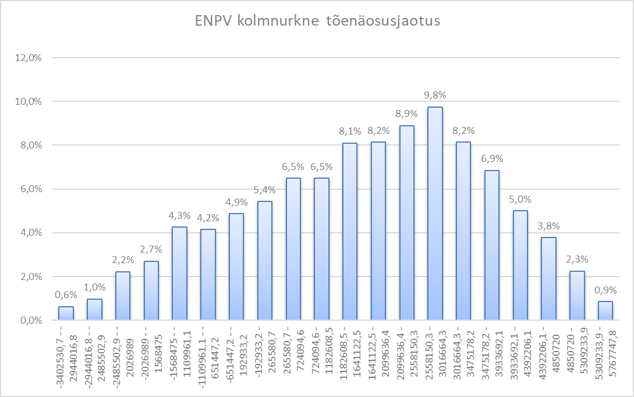

Joonis Majandusliku ajaldatud puhasväärtuse kolmnurkne tõenäosusjaotus

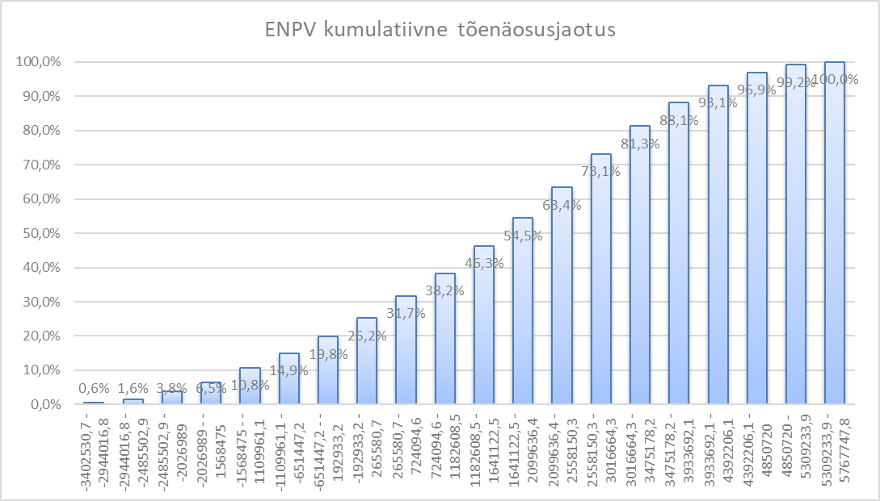

Joonis Majandusliku ajaldatud puhasväärtuse kumulatiivne tõenäosusjaotus

Riskide tõenäosuse ulatusele vastavad väärtused näitavad:

|  |  |  |
| --- | --- | --- |
| 50% võimalust, et riski väärtus jääb vahemikku, milj € | 2,7 | 5,5 |
| 90% võimalust, et riski väärtus jääb vahemikku, milj € | 1,2 | 7,6 |

Simulatsiooni statistilised andmed on esitatud Tabel 15.

Tabel Simulatsiooni statistilised andmed

|  |  |
| --- | --- |
| Parameeter | Väärtus, € |
| Miinimumväärtus | -3 402 531 |
| Maksimumväärtus | 5 767 748 |
| Keskväärtus | 1 644 209 |
| Standardhälve | 1 947 481 |

# Kokkuvõte

Projekt on aruandes kasutatud sisendnäitajaid kasutades sotsiaalmajanduslikult tasuv.

Ehitustööde kallinemine 10% või liiklusõnnetuste vähenemisest saadava tulu vähenemine 10% ei mõjuta projekti sotsiaalmajanduslikku tasuvust.

Projektil puuduvad finantstulud. Projekt vajab ELi abi.

Lisa Tulu-kulu analüüsi diskonteeritud rahavood, €



Lisa Finantsanalüüsi, Ühenduse abita, diskonteeritud rahavood, €



1. *Guide to Cost-benefit Analyses of Investment Projects. December 2014*
2. Kulude-tulude analüüsi juhend investeerimisprojektidele, Euroopa Komisjon. Detsember 2014
3. https://www.mnt.ee/sites/default/files/survey/lopparuanne_312l.pdf
4. www.stat.ee
5. HDM-IV evitamiseks vajalike liikluskulude arvutamise lähteandmete panga koostamine. Lõpparuanne. TTÜ Teedeinstituut, Tallinn 2003
6. Liiklusõnnetustest ühiskonnale põhjustatud kahjude määramise metoodika täiustamine, kahjude suuruse hindamine ja prognoosimine. TTÜ Logistikainsitituut, Tallinn 2012